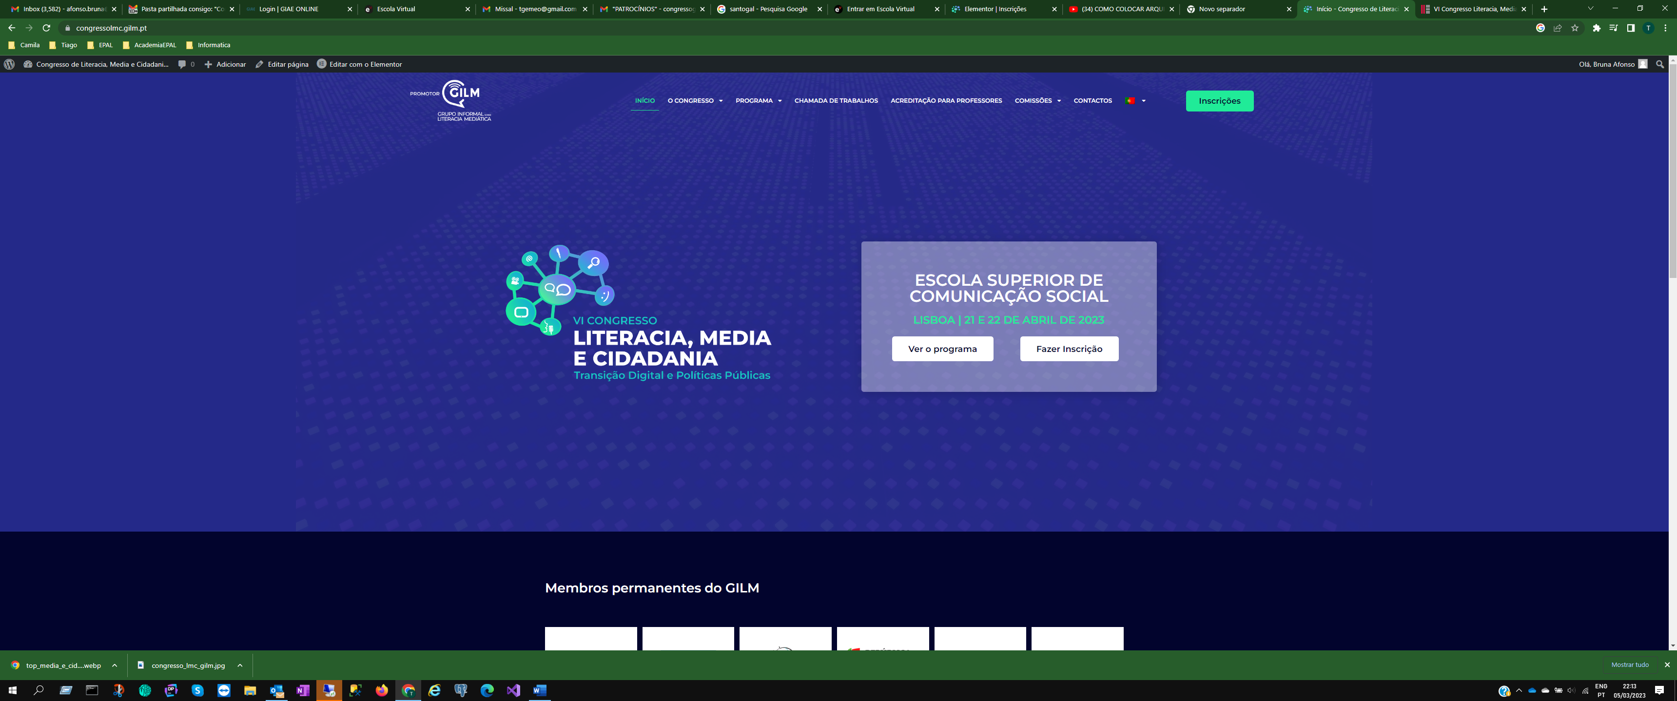
Declaração de Isenção de Pagamento

Eu,……………………………………….(por favor, escrever aqui o seu nome)……………………………………..
Declaro que estou isento(a) de pagamento (assinalar com um X a opção adequada)

☐ Sou membro da Comissão Científica/Comissão de Honra/Organização
☐ Sou um(a) professor(a) que vai utilizar o congresso na modalidade de formação de 15 horas (nos termos aceites pelo Conselho Científico-Pedagógico da Formação Contínua)
☐ Sou desempregado(a)

